INT203 กลุ่มmonkeyz

อธิบายในแต่ละหน้า

Home page

ระบุว่ามีหน้าไหนบ้างเช่น “menu”, “custom menu”

และก็มี side bar

หน้า Menu page

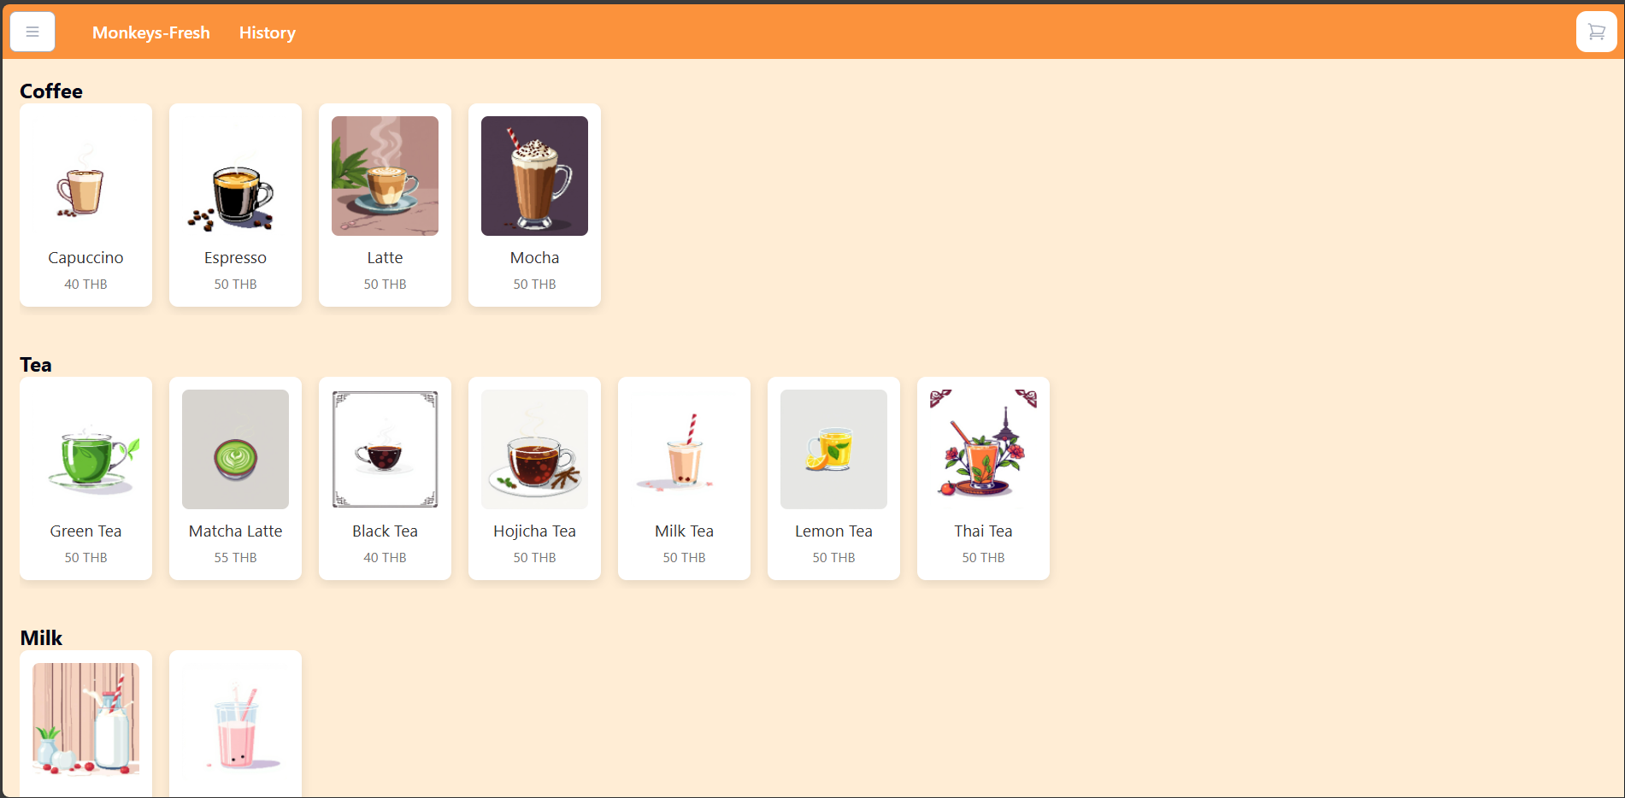

Listว่ามีเมนูอะไรบ้างในหน้านี้

ด้านล่างจะเป็น recommended Menu รวบรวมเมนูในส่วนของ customว่าคนสั่งแบบไหไหนเยอะสุด

และก็มีการโชว์ว่าเราสินค้ากี่ชิ้นในตะกร้า

Drinks option page

เป็นหน้าที่จะให้เลือกความหวานกับความเย็นตามที่ผู้ใช้เลือกกดตามเมนู โดยที่defaultจะเช็ตไว้ที่หวาน50%กับประเภทร้อน มีปุ่มให้กดกลับเพื่อที่จะไปหน้า “Menu page” และก็ปุ่มsubmitเพื่อที่จะAdd orderเข้าหน้า “Cart” A screenshot of a screen

Cart Popup

หน้านี้จะระบุว่าเราสั่งอะไรไปบ้างแล้วโดยที่มีปุ่ม “close” เพื่อกลับไปหน้า “menu” ปุ่ม “Place order” เป็นการนำของที่เราส่งส่งไปที่ “db.json” enter couponเป็นปุ่มไว้สำหรับกรอกส่วนลดเมื่อสั่งครบตามจำนวนแก้วก็จะขึ้นมา ตามรูป

โดยที่จะทำงานเมื่อกรอกส่วนลดเข้าไปตามที่ระบุ “discount20” แล้วกด “Apply” เพื่อรับส่วนลด

โดยที่จะมีเขียนเช็คไว้ว่า ถ้าไม่กรอกจะขึ้นข้อความ “กรุณากรอกรหัสส่วนลด” หรือถ้ากรอกผิดก็ขึ้นว่า “ส่วนลดไม่ถูกต้อง”

ถ้ากรอกผิดก็จะขึ้นเตือนแบบนี้

ถ้ากรอกถูกก็จะขึ้นตามรูป

Custom page

หน้า custommenu เป็นหน้าที่จะให้คุณเลือกส่วนผสมและรสชาติได้เองมีให้เลือกทั้ง drinktype ความหวาน Baseเครื่องดื่ม รสชาติ และ topping

ถ้าเป็นmenuเย็นก็จะไก้สีไม่เหมือนกับmenuร้อน

Edit เป็นหน้าสำหรับแก้ไขของที่อยู่ในตะกร้าเมื่อเราต้องการเปลี่ยนแปลง

Edit menu page

Edit custompage

Recommended Custom Menu

เมื่อเราสั่ง custom เมนูเดิม 5 ครั้งขึ้นไปก็จะแสดงขึ้นมาแนะนำ

History page

เป็นหน้าที่จะแสดงรายการที่เราเคยสั่งไปทั้งหมด